**ВНИМАНИЕ!**

* **Спайсы вызывают наркотическую зависимость.**
* **Даже однократное употребление спайсов может формировать тяжелые психические расстройства.**
* **Использование,хранение,перевозкаспайсовявляетсянезаконнымоборотомнаркотиковипреследуетсяпозакону.**



**ПЕРВАЯ ПОМОЩЬ ПРИ ОТРАВЛЕНИИ**

Состояние одурманивания спайсами **зачастую**сопровождается галлюцинациями устрашающегохарактера,этостановитсяпричинойсамоповреждающего поведения, представляет угрозудляокружающих.

Важноубратьколющиеирежущиепредметы,исключитьдоступкоткрытымокнам,удерживатьнаркопотребителядоприездаскоройпомощи,неоставлять его без наблюдения!



**Вслучаеотравления–безотлагательныйвызовскороймедицинскойпомощи**

Только врач может определить тактику лечения при отравлении спайсами!

МБУЦентр психолого-педагогической, медицинской и социальной помощи «Успех»

Осторожно!

Спайс

Чтонужнознать,чтобы

не статьжертвойобмана

г. Новошахтинск

2023 г.

**СПАЙСЫ – НАРКОТИКИ В ФОРМЕ КУРИТЕЛЬНЫХ СМЕСЕЙ**

Спайсы–синтетическиеили«дизайнерские»наркотики,ониразрабатываютсянаркопроизводителямисцельюобойтидействующеезаконодательствовсференезаконногооборотанаркотиковпутемсозданияновойнезарегистрированнойхимическойформулы.

Постоянное изменение химической формулы вещества приводит к **воздействиям на организм человека,предугадатькоторыеневозможно.**Возникаюттяжелыепоследствия:отравления,манифестацияпсихическихрасстройств,высокрисклетальныхисходов.

Спайсы или курительные смеси могут быть в формелюбого растительного сырья, на которое кустарнымспособомбесконтрольнонаноситсяпроизвольнаяконцентрациятоксичныхпсихоактивныхвеществ.

ОСТОРОЖНО: СПАЙС!

Спайсы вызывают психические и поведенческие расстройства,связанныесихпотреблением.

Дляэтихкурительныхсмесейхарактеренвысокийнаркогенныйпотенциал–способностьвызыватьпатологическую зависимость.

Отравляющее действиеспайсов приводит кмногочисленнымнарушениямцентральнойнервнойсистемы,психическойдеятельности,вызываетпаническое состояние, сопровождающееся галлюцинациями,происходятнарушениякоординацииимоторики.

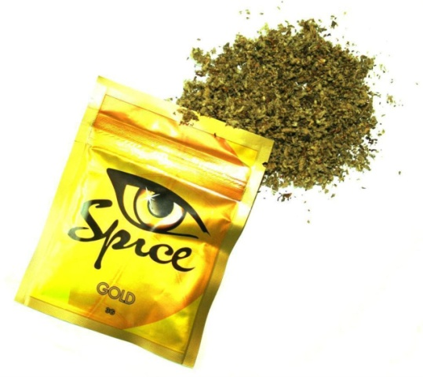 Спайсы оказывают разрушительное воздействие наклеткиголовногомозга,печени,почек,сердечно-сосудистой и бронхолегочной системы – всех жизненноважныхсистемиоргановчеловека.

Отравляющеедействиеспайсов

Одурманиваниеспайсамивнешнепохоженаалкогольноеопьянение,нобезспецифическогозапахаалкоголя,сопровождаетсявыраженныминаруше-ниямисознания.

По мере увеличения токсической дозы тяжесть клиническойкартиныотравлениянарастает:появляютсяпризнакипсихомоторноговозбуждения,угнетениясознания,нарушаетсясердечныйритмвплотьдожизнеугрожающих аритмий, повышается температура тела, нарушается походка, что приводит к невозможности самостоятельного передвижения. Высокавероятность развития судорог, отека легких, остройсердечно-сосудистойнедостаточности.

ЧТО ПРОИСХОДИТ С ОРГАНИЗМОМ?

Содержащиесявспайсахтоксическиевеществанарушают передачу нервного импульса, приводят кразрыву нейронных связейи,какследствие,тяжелым нарушениям памяти, внимания и мыслительнойдеятельности.

**Необратиморазрушаютсяклеткисероговеществаголовногомозга.**

Хроническаяинтоксикациявлечеттяжелыепоследствиядляпсихическогоифизическогоздоровья,становитсяпричинойинвалидностиисмертности,втомчислеототравленияитравмвсостоянииопьянения(одурманивания).

**Даже единичное употребление синтетических наркотиков может провоцировать развитие острых психозов, манифестацию шизофреноподобных состояний,органическогопораженияголовногомозга.**

В зависимости от трансформации химической формулыменяетсятоксикологическаяхарактеристикаспайсов, что затрудняет оказание неотложной помощи при острых отравлениях и проведение терапии вслучаяхсформировавшейсязависимости.